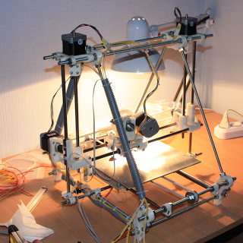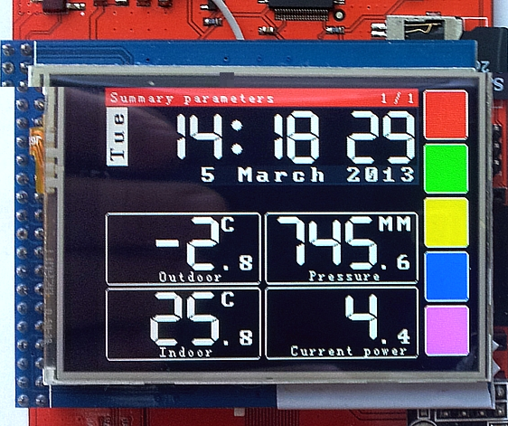  Клуб робототехники –  лаборатория 410  третьего корпуса ПГТУ  vk.com/robotics410  Хакспейс 3DCraft   | группа клуба vk.com/robotics410  Клуб робототехники работает в лаборатории 410 третьего корпуса ПГТУ (лаборатория Физических основ микро- и наноэлектроники) с 2010 года. Все это время он открыт для бесплатного посещения и участия студентов и школьников Йошкар-Олы.  За время работы клуба реализован ряд проектов, члены клуба несколько раз участвовали в УМНИКе (к сожалению, ни разу не получили финансирование). Набрана определенная материальная база – контроллеры, модули, детали, инструменты, освоен ряд схем и ПО.  В настоящее время источники финансирования – личные сбережения участников клуба, фриланс. Планируется коммерческое применение проектов 3D принтера и Умного дома.  В рамках клуба предпринята попытка создания хакспейса. | В качестве основы проектов клуба используется контроллер Arduino. Выбор обусловлен низкой стоимостью при достаточно неплохих характеристиках (от 65-100 рублей за самый дешевый Arduino Pro Mini до 1100 рублей за Arduino Due – флагман основной линейки Arduino), большим количеством библиотек и модулей, разработанных для работы с Arduino и расширяющих его возможности, например, датчики, драйверы двигателей, модули для коммуникации через Ethernet, Bluetooth, Wi-Fi и т. д.  Arduino имеет большое и дружественное сообщество, выкладывающее в открытый доступ схемы, примеры программ и даже готовые проекты, которыми можно воспользоваться в обучении и реализации различных проектов (например, реализованный в клубе по образцу 3D принтер на Arduino)
3D принтер  группа проекта vk.com/3dprint_yola  Технология 3D печати состоит в послойном нанесении тонкой струи расплавленного пластика (используется пластик ABS)  3D принтер в клубе используется для печати механических деталей роботов и прочих устройств, корпусов приборов и декоративных изделий. В настоящее время напечатан ряд моделей для проверки возможностей 3D принтера и личного использования участниками клуба.  Стоимость печати для участников клуба – 1-5 рублей за кубический сантиметр напечатанного изделия, для остальных – 10-15 рублей за см³.  Закупаются компоненты (уже есть электроника и двигатели) для сборки второй конструкции 3D принтера, обеспечивающей более быструю и точную печать. | Умный дом  группа проекта vk.com/smarthome_yola  Разрабатываются блоки Умного дома (базовый, управляющий, охранный и т.д.), основные закладываемые свойства – универсальность, низкая стоимость, простота установки и настройки, автономность.  Реализованы:  - измерение температуры, влажности атмосферы и почвы, освещенности, движения  - управление: температурой, влажностью, освещенностью  - коммуникация: проводная по RS485, радиосвязь 433 МГц  - вывод информации: ЖК индикатор, Android, «проговаривание» записанных на SD карту слов и фраз  Планируется добавить управление вентиляцией и распознавание речи. | Реализованные клубом проекты:  - 3D принтер  - Метеостанция  - Вращающаяся вебкамера, управляемая через Интернет  - Устройство для индикации температуры двигателя мотоцикла и автоматического включения охлаждения  - Робот-ровер с датчиками расстояния, нажатия, световыми, ИК  - Шагоход  Планируемые проекты:  - Умный дом (реализуется)  - Умный гараж  - Умный огород  - Гидропоника  - 3D сканер  - Экструдер для самостоятельного изготовления расходного прутка для 3D принтера  - Электропитание от солнечных батарей и ветрогенераторов  - Квадрокоптер  - Походный блок (GPS, электронный компас, солнечная батарея, радио, MP3 и т.д.)

